
HUBUNGAN ANTARA TINGKAT PENGETAHUAN DENGAN SWAMEDIKASI PENGGUNAAN OBAT PADA REMAJA DI KELURAHAN JATIMULYA DEPOK

SKRIPSI

Diajukan sebagai salah satu syarat untuk memperoleh gelar Sarjana Farmasi

NAMA : Azka Sabila
NPM : 18330140

PROGRAM STUDI FARMASI
FAKULTAS FARMASI
INSTITUT SAINS DAN TEKNOLOGI NASIONAL
JAKARTA

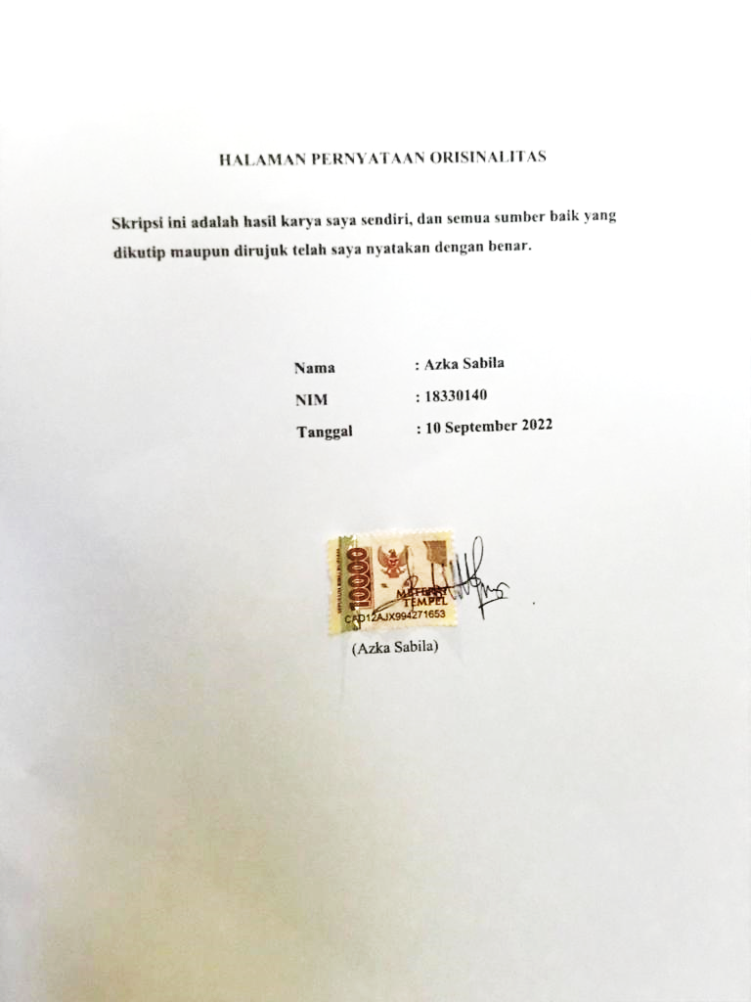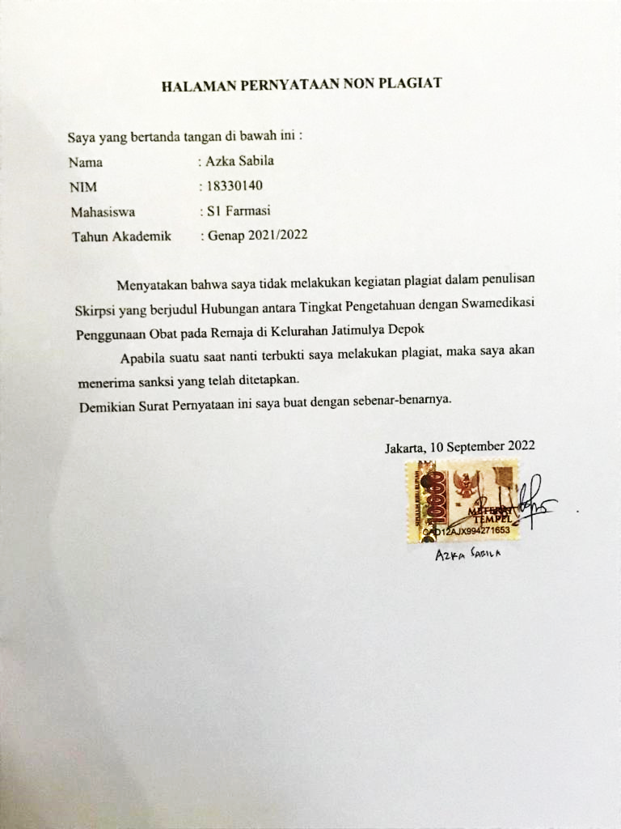
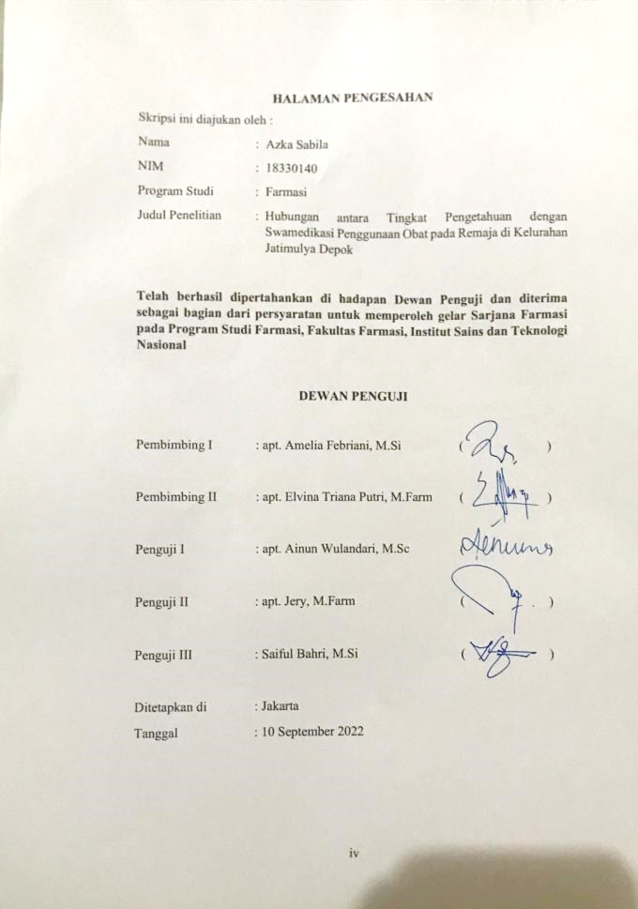

PERNYATAAN PERSETUJUAN PUBLIKASI TUGAS AKHIR UNTUK KEPENTINGAN AKADEMIS
Sebagai sivitas akademika Institut Sains Dan Teknologi Nasional, saya yang bertanda tangan di bawah ini:
Nama : Azka Sabila
NIM : 18330140
Program Studi : S1 Farmasi
Fakultas : Farmasi
Jenis Karya : Skripsi
Demi pengembangan ilmu pengetahuan, menyetujui untuk memberikan kepada Institut Sains dan Teknologi Nasional Hak Bebas Royalti Noneksklusif (Nonexclusive Royalty- Free Right) atas karya ilmiah saya yang berjudul :
Hubungan antara Tingkat Pengetahuan Terhadap Swamedikasi Penggunaan Obat pada Remaja di Kelurahan Jatimulya Depok.
beserta perangkat yang ada (jika diperlukan). Dengan Hak Bebas Royalti Noneksklusif ini Institut Sains dan Teknologi Nasional berhak menyimpan, mengalihmedia/format-kan, mengelola dalam bentuk pangkalan data (database) soft copy dan hard copy, merawat, dan mempublikasikan tugas akhir saya selama tetap mencantumkan nama saya sebagai penulis/pencipta dan sebagai pemilik Hak Cipta.
Demikian pernyataan ini saya buat dengan sebenarnya.
Dibuat di : Jakarta
Pada tanggal : 10 September 2022
Yang menyatakan

(Azka Sabila)

KATA PENGANTAR

Assalamu’alaikum warahmatullaahi wabarakatuh
Alhamdulillah, puji serta syukur penulis ucapkan atas kehadirat Allah SWT yang telah memberikan kemudahan, kesempatan, dan rahmat-Nya sehingga penulis dapat menyelesaikan skripsi yang berjudul “Hubungan antara Tingkat Pengetahuan dengan Swamedikasi Penggunaan Obat pada Remaja di Kelurahan Jatimulya Depok”.
Penulisan skripsi ini dilakukan sebagai salah satu syarat penulis untuk memperoleh gelar sarjana Farmasi (S.Farm). Penulis menyadari tanpa bantuan motivasi dan bimbingan yang diberikan penulisan skripsi ini tidak dapat terselesaikan. Untuk itu penulis haturkan terima kasih kepada :
- Dr. apt. Subaryanti, M.Si, selaku Kepala Program Studi Farmasi, Fakultas Farmasi Institut Sains dan Teknologi Nasional
- apt. Amelia Febriani, S. Farm.,MSi selaku dosen pembimbing 1 Skripsi yang telah memberikan arahan, bimbingan dan meluangkan waktu sehingga skripsi ini dapat selesai dengan baik.
- apt. Elvina Triana Putri, M.Farm selaku dosen pembimbing 2 Skripsi yang telah memberikan bimbingan, dan meluangkan waktu sehingga skripsi ini dapat selesai dengan baik.
- Rosario Trijuliamos Manalu, SP., M.Si selaku dosen penasehat akademik yang memberikan arahan, bimbingan dan motivasi selama perkuliahan.
- Seluruh Dosen Program Studi Farmasi Fakultas Farmasi Institut Sains dan Teknologi Nasional yang telah memberikan berbagai ilmu selama perkuliahan
- Bapak Aripudin, A.Md selaku Lurah di kelurahan Jatimulya Kota Depok serta Ibu Nadhira selaku Kepala Seksi Kesehatan Masyarakat kelurahan Jatimulya yang telah membantu dalam penelitian skripsi ini.
- Orang tua yang penulis cintai yakni Apa Mulyadi, SH. MH, dan Ibu Ika Rofiqoh, S.Ag yang tak henti-hentinya memanjatkan doa, memotivasi penulis untuk senantiasa bersemangat dan selalu memberikan dukungan moril dan materil kepada penulis sehingga penulis dapat menyelesaikan perkuliahan dan skripsi ini dengan baik.
- Keluarga besar yang senantiasa memberikan semangat dan doa sehingga skripsi ini dapat selesai dengan baik.
- Teman-teman penulis yakni Ulya, Firda, Rusna, Jakiah, Ulfah, Aisyah, Arnetha, Aldila, Yayang, Yongky, Ana dan Arlya yang telah memberikan dukungan, semangat dan berbagi informasi hingga terselesaikannya skripsi ini.
- Semua pihak yang telah membantu hingga terselesaikannya skripsi ini, yang penulis belum bisa sebutkan satu per satu.
Adanya keterbatasan dan kekurangan baik kesalahan dalam penulisan dan pemilihan kata yang kurang berkenan di dalam penyusunan skirpsi ini penulis mohon maaf sebesar-besarnya. Besar harapan penulis atas saran dan kritik yang bersifat membangun. Akhirnya Penulis berharap agar skripsi ini dapat bermanfaat bagi penyusun dan bagi pembaca sekalian.

Jakarta, 10 September 2022
Penulis

Azka Sabila

DAFTAR ISI
HALAMAN JUDUL……………………………………………………………...i
HALAMAN PERNYATAAN ORISINALITAS ii
HALAMAN PERNYATAAN NON PLAGIAT iii
HALAMAN PENGESAHAN iii
KATA PENGANTAR vi
ABSTRAK viii
ABSTRACT ix
DAFTAR ISI x
DAFTAR GAMBAR xiii
DAFTAR TABEL xiv
DAFTAR LAMPIRAN xv
BAB 1 PENDAHULUAN 1
1.1 Latar Belakang 1
1.2 Rumusan Masalah 3
1.3 Tujuan 4
1.4 Manfaat Penelitian 4
BAB 2 TINJAUAN PUSTAKA 5
2.1 Tinjauan tentang Pengetahuan 5
2.1.1 Definisi Pengetahuan 5
2.1.2 Sumber Pengetahuan 5
2.1.3 Tingkat Pengetahuan 6
2.1.4 Faktor yang Mempengaruhi Pengetahuan 7
2.2 Tinjauan tentang Perilaku 9
2.2.1 Definisi Perilaku 9
2.2.2 Bentuk-Bentuk Perilaku 10
2.2.3 Faktor yang Mempengaruhi Perilaku 10
2.3 Tinjauan tentang Obat 11
2.3.1 Golongan Obat 11
2.3.2 Informasi Kemasan, Etiket dan Brosur 14
2.3.3 Tanda Peringatan 14
2.3.4 Pemilihan Obat 15
2.3.5 Cara Penggunaan Obat 15
2.3.6 Efek Samping 16
2.3.7 Cara Penyimpanan Obat 16
2.3.8 Tanggal Kedaluwarsa 17
2.3.9 Dosis 17
2.3.10 Hal-hal yang harus Diperhatikan 18
2.4 Remaja 19
2.4.1 Definisi Remaja 19
2.4.2 Perubahan pada Masa Remaja 20
2.5 Tinjauan tentang Swamedikasi 20
2.5.1 Definisi Swamedikasi 20
2.5.2 Penyakit atau Gejala Penyakit yang Dapat dilakukan Swamedikasi 21
2.5.3 Pilihan Obat dalam Swamedikasi pada Remaja 31
2.5.2 Pilihan Obat Tradisional dalam Swamedikasi pada Remaja 45
2.6 Tinjauan tentang Metodologi Penelitian 48
2.7 Profil Kelurahan Jatimulya 51
2.8 Kerangka Teori 52
2.9 Hipotesis 52
BAB 3 METODOLOGI PENELITIAN 54
3.1 Jenis Penelitian 54
3.2 Tempat dan Waktu Penelitian 54
3.3 Populasi dan Sampel Penelitian 54
3.4 Etika Penelitian 55
3.5 Variabel Penelitian 56
3.6 Definisi Operasional 56
3.7 Instrumen Penelitian 59
3.8 Teknik Pengambilan Data 59
3.9 Uji Validitas dan Reliabilitas 60
3.10 Teknik Analisis Data Statistik 64
3.10.1 Uji Normalitas 65
3.10.2 Uji Homogenitas 65
3.10.3 Uji Rank Spearman 66
3.11 Kerangka Konseptual 66
BAB 4 HASIL DAN PEMBAHASAN 67
4.1 Karakteristik Responden 67
4.1.1 Karakteristik berdasarkan Usia 68
4.1.2 Karakteristik berdasarkan Jenis Kelamin 70
4.1.3 Karakteristik berdasarkan Pendidikan 70
4.2 Profil Swamedikasi Penggunaan Obat Pada Remaja di Kelurahan Jatimulya Depok 72
4.2.1 Terakhir Kali Melakukan Swamedikasi 72
4.2.2 Alasan Melakukan Swamedikasi 73
4.2.3 Tempat Mendapatkan Obat 75
4.2.4 Jenis Obat yang Digunakan 76
4.2.5 Sumber Informasi Obat 78
4.2.6 Keluhan Gejala atau Penyakit yang Diobati 78
4.2.7 Merek Obat yang Digunakan 80
4.2.8 Durasi Penggunaan Obat 89
4.2.9 Membaca Peringatan Efek Samping, dan Kontraindikasi Obat 89
4.2.10 Pemahaman Petunjuk Pemakaian Obat 90
4.2.11 Penyimpanan Obat 91
4.2.12 Dosis obat 91
4.3 Analisis Data 92
4.3.1 Uji Normalitas 92
4.3.2 Uji Homogenitas 93
4.3.3 Tingkat Pengetahuan Swamedikasi 94
4.3.4 Perilaku Swamedikasi Penggunaan Obat 99
4.3.5 Hubungan antara Tingkat Pengetahuan dengan Swamedikasi Penggunaan Obat pada Remaja di Kelurahan Jaimulya Depok 102
BAB 5 KESIMPULAN DAN SARAN 103
5.1 Kesimpulan 103
5.2 Saran 103
DAFTAR PUSTAKA 104

DAFTAR GAMBAR

Gambar 2. 1 Tanda Peringatan pada Golongan Obat Keras 15
Gambar 2. 2 Peta Wilayah 51
Gambar 2. 3 Kerangka Teori 52
Gambar 3. 1 Kerangka Konseptual 66
Gambar 4. 1 Diagram Distribusi Frekuensi Merek Obat yang Digunakan 82

DAFTAR TABEL
Tabel 3. 1 Definisi Operasional 56
Tabel 3. 3 Hasil Uji Validitas Tingkat Pengetahuan 60
Tabel 3. 4 Nilai R-hitung pada Uji Validitas Tingkat Pengetahuan 61
Tabel 3. 5 Hasil Uji Validitas Perilaku Swamedikasi Penggunaan Obat 62
Tabel 3. 6 Nilai R-hitung pada Uji Validitas Perilaku Swamedikasi Penggunaan Obat 62
Tabel 3. 7 Hasil Uji Reliabilitas 63
Tabel 4. 1 Distribusi Responden Penelitian 67
Tabel 4. 2 Distribusi Frekuensi berdasarkan Usia 68
Tabel 4. 3 Distribusi Frekuensi berdasarkan Jenis Kelamin 70
Tabel 4. 4 Distribusi Frekuensi berdasarkan Pendidikan 70
Tabel 4. 5 Distribusi Frekuensi berdasarkan Terakhir Kali Melakukan Swamedikasi 72
Tabel 4. 6 Distribusi Frekuensi berdasarkan Alasan Melakukan Swamedikasi 74
Tabel 4. 7 Distribusi Frekuensi berdasarkan Tempat Mendapatkan Obat 75
Tabel 4. 8 Distribusi Frekuensi Jenis Obat yang Digunakan 76
Tabel 4. 9 Distribusi Frekuensi berdasarkan Sumber Informasi Obat 78
Tabel 4. 10 Distribusi Frekuensi berdasarkan Gejala/Penyakit 78
Tabel 4. 11 Distribusi Frekuensi Merek Obat yang Digunakan 80
Tabel 4. 12 Merek Obat, Zat Aktif, dan Indikasi 83
Tabel 4. 13 Distribusi Frekuensi berdasarkan Durasi Penggunaan Obat 89
Tabel 4. 14 Distribusi Frekuensi Berdasarkan Perhatian terhadap Efek Samping dan Kontraindikasi Obat 90
Tabel 4. 15 Distribusi Frekuesi berdasarkan Pemahaman terhadap Petunjuk Pemakaian Obat 90
Tabel 4. 16 Distribusi Frekuensi berdasarkan Penyimpanan Obat pada Suhu Kamar 91
Tabel 4. 17 Distribusi Frekuensi berdasarkan Meminum Dosis Sesuai Petunjuk 92
Tabel 4. 18 Hasil Uji Normalitas 93
Tabel 4. 19 Hasil Uji Homogenitas 93
Tabel 4. 20 Distribusi frekuensi Jawaban Kuesioner Tingkat Pengetahuan 94
Tabel 4. 21 Kategori Tingkat Pengetahuan 98
Tabel 4. 22 Distribusi Frekuensi Perilaku Swamedikasi Penggunaan Obat 99
Tabel 4. 23 Kategori Tingkat Perilaku 101
Tabel 4. 24 Uji Korelasi Rank Spearman 102

DAFTAR LAMPIRAN
Lampiran 1 Kaji Etik 107
Lampiran 2 Permohonan Pengambilan Data/Penelitian 108
Lampiran 3 Surat Balasan 109
Lampiran 4 Informed Consent, Persetujuan Responden, dan Kuesioner 110
Lampiran 5 Uji Validitas dan Reliabilitas 127
Lampiran 6 Data Hasil Penelitian 129
Lampiran 7 Analisis Data 135

